
TỔNG CÔNG TY TRUYỀN HÌNH CÁP VIỆT NAM
TRUNG TÂM CÔNG NGHỆ THÔNG TIN

HƯỚNG DẪN SỬ DỤNG iCab
CHỨC NĂNG KÍCH HOẠT SD&HD

ĐỐI TƯỢNG SỬ DỤNG: KỸ THUẬT VIÊN

LƯU HÀNH NỘI BỘ
HÀ NỘI 10/2016

QUY TRÌNH VẬN HÀNH
+ Các đối tượng chính tham gia vào quy trình:
- Cán bộ thông tin (CRM)
  - Thao tác trên CRM như đã được đào tạo nghiệp vụ kích hoạt SD&HD
- Kỹ thuật viên (ICAB)
  - Sử dụng iCab, để kích hoạt dịch vụ trả trước, trả sau và gia hạn dịch vụ
+ Hệ thống chính sử dụng trong quá trình vận hành:
- CRM
- ICAB

CHỨC NĂNG CHÍNH
Chức năng kích hoạt dịch vụ SD&HD, sẽ là giải pháp thay thế cho việc kỹ thuật viên nhắn tin đến đầu số 8069, để kích hoạt dịch vụ số trả trước, trả sau, và gia hạn dịch vụ. Trong phần này TT.CNTT sẽ trình bày chi tiết về ứng dụng iCab – Kích hoạt dịch vụ SD&HD.

THÔNG TIN CHUNG
+ Tên ứng dụng: iCab (intelligent Cab)
+ Logo ứng dụng
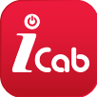
+ Đối tượng sử dụng:
- Kỹ thuật viên lắp đặt, bảo hành dịch vụ của VTVcab
+ Mục đích sử dụng:
- Cung cấp các tính năng phục vụ KTV tiếp nhận và nghiệm thu các yêu cầu lắp đặt, bảo hành dịch vụ của VTVcab
+ Yêu cầu phần cứng:
- Hệ điều hành IOS từ phiên bản 8 trở lên
- Hệ điều hành Android từ phiên bản 4.1 trở lên
- Kết nối 3G/Wifi với tốc độ khoảng 7.2 Mbps/1.5Mbps (Down/Up)
+ Cài đặt ứng dụng:
- Ứng dụng được cài đặt Miễn phí trên 2 hệ điều hành Android và IOS
- Truy cập vào kho ứng dụng trên các thiết bị điện thoại (AppStore) và tìm kiếm theo từ khóa “iCab”
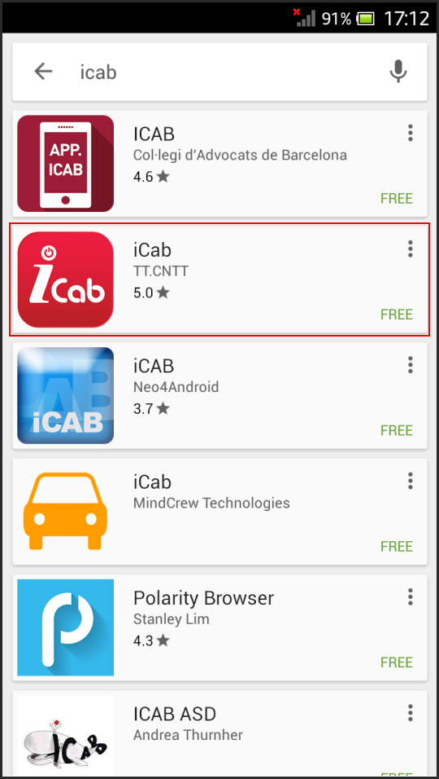
Hình . Kết quả tìm kiếm ứng dụng iCab trên Google Play Store
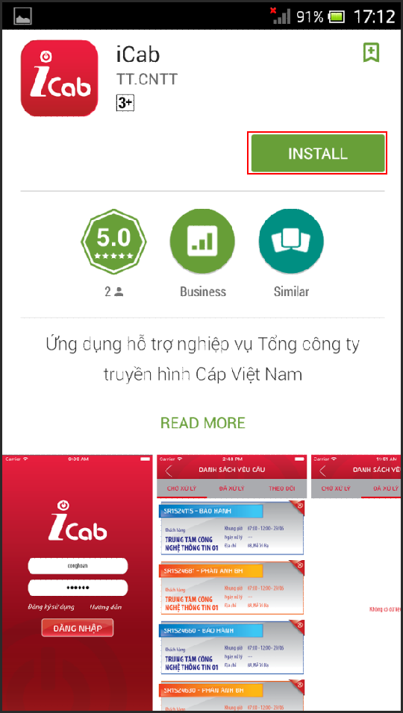
Hình . Cài đặt ứng dụng iCab vào thiết bị di động

THAO TÁC TRÊN CRM

Bộ phận thông tin của chi nhánh thao tác như cũ, không có gì thay đổi so với đã đào tạo.

CHỨC NĂNG TRÊN ICAB
Sẽ thay thế hoàn toàn việc nhắn tin đến đầu số 8069 bằng các thao tác trên iCab. Cụ thể như sau:
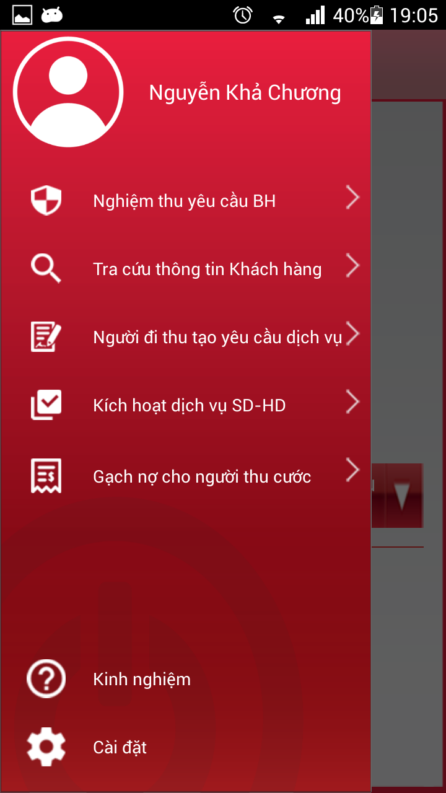
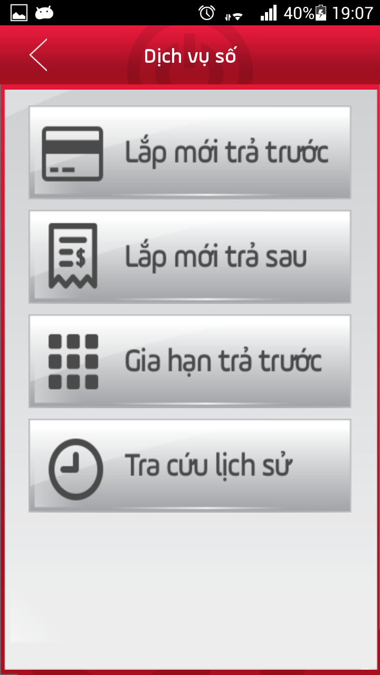
3.1. Chức năng kích hoạt trả trước
Cũ: nhắn tin V*SMC*Mật Mã#Mã khuyến mại gửi tới 8069
Mới: thực hiện trên iCab, với giao diện như sau:
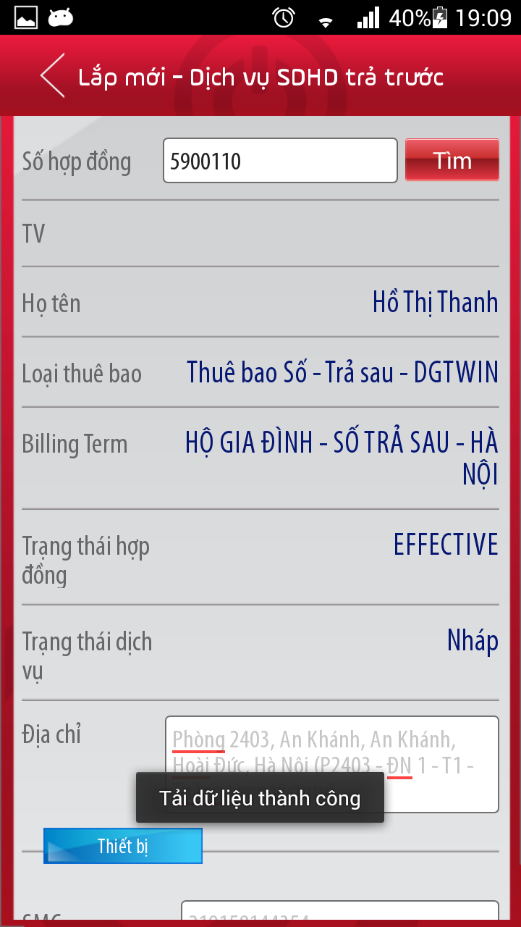
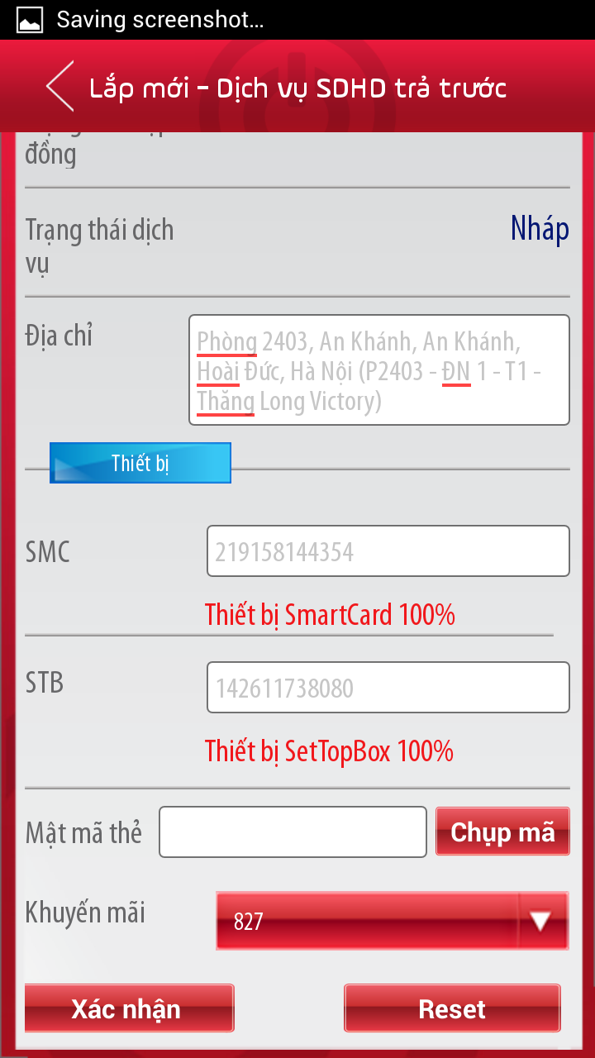
Quy trình thực hiện:
- Nhập số hợp đồng và tiến hành tìm kiếm
- Tìm kiếm thành công, sẽ hiển thị thông tin như hình trên
+ Trường hợp bộ thiết bị chưa được gán vào hợp đồng thì thực hiện nhập (hoặc quét mã) thiết bị SMC- STB, sau đó ấn nút kiểm tra thiết bị. Thiết bị hợp lệ phải thoải mãn 02 điều kiện: (1) Chưa được gán vào bất kỳ hợp đồng nào, (2) Đang ở trong kho nội bộ của chi nhánh
- Chọn khuyến mãi (nếu có)
- Ân nút xác nhận để kích hoạt dịch vụ trả trước
3.2. Chức năng kích hoạt trả sau:
Cũ: nhắn tin với cú pháp
Nếu không có số tháng: V*SMC*Gói kênh
Nếu có số tháng: V*SMC*Gói kênh+Số tháng
gửi tới 8069
Mới: thao tác trên iCab với giao diện như sau:
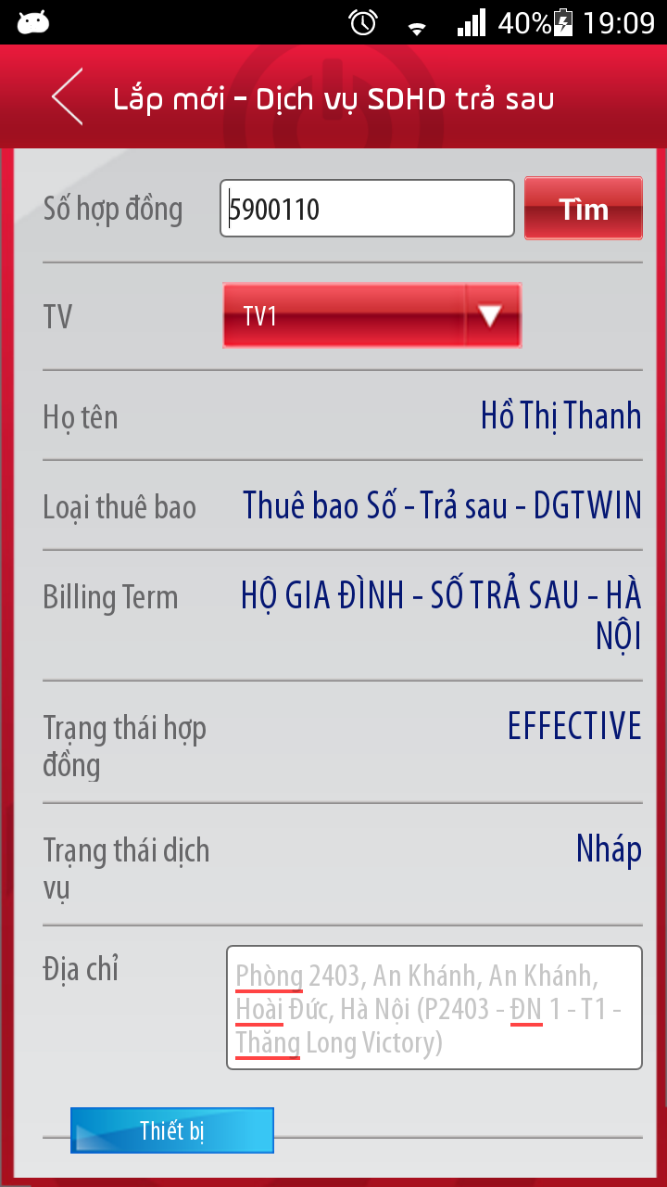
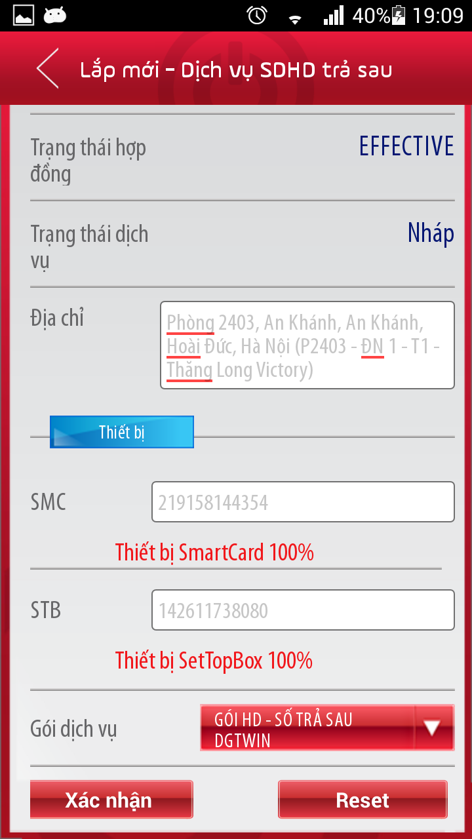
Quy trình thực hiện như sau:
- Nhập số hợp đồng và tiến hành tìm kiếm
- Chọn Tivi để thực hiện kích hoạt dịch vụ
+ Tivi có màu chữ màu trắng là tivi đã được gán chính xác bộ thiết bị
+ Tivi có màu chữ màu đen là tivi chưa được gắn thiết bị hoặc có nhiều hơn một bộ thiết bị đươc gán
- Sau khi chọn thông tin Tivi, sẽ hiển thị thông tin chi tiết như ví dụ ở hình vẽ trên
- Chọn gói dịch vụ cần kích hoạt
- Ấn nút xác nhận để kích hoạt dịch vụ
3.3 Chức năng gia hạn dịch vụ
Cũ: nhắn tin V*SMC*Mật Mã gửi tới 8069
Mới: thao tác trên iCab với giao diện như sau:
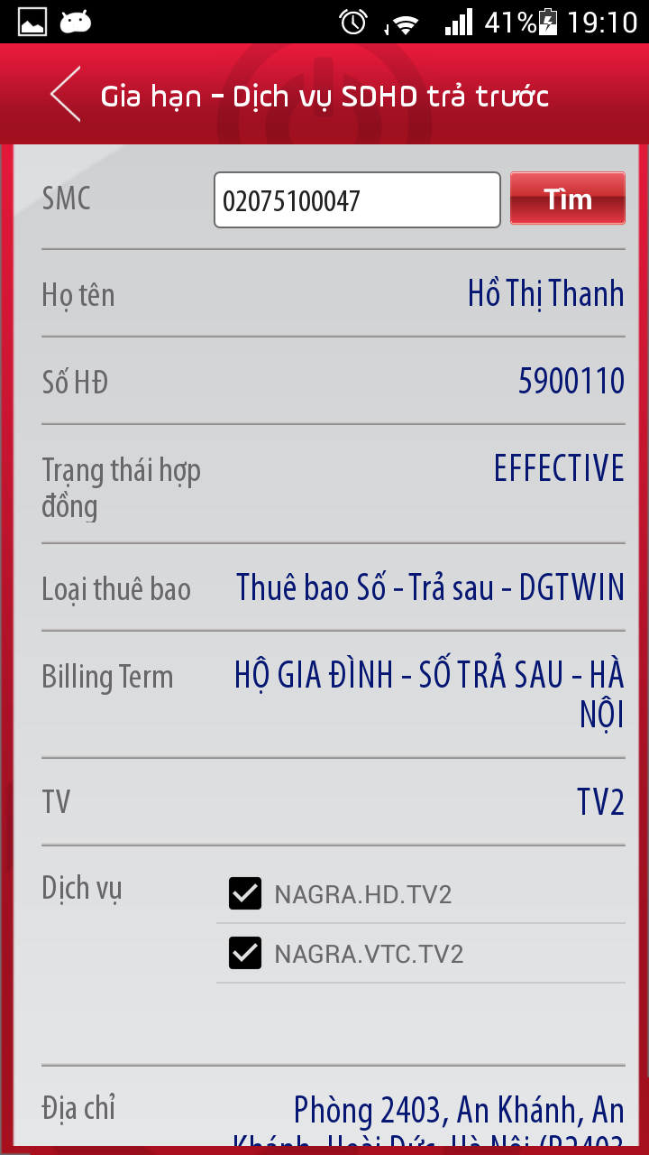
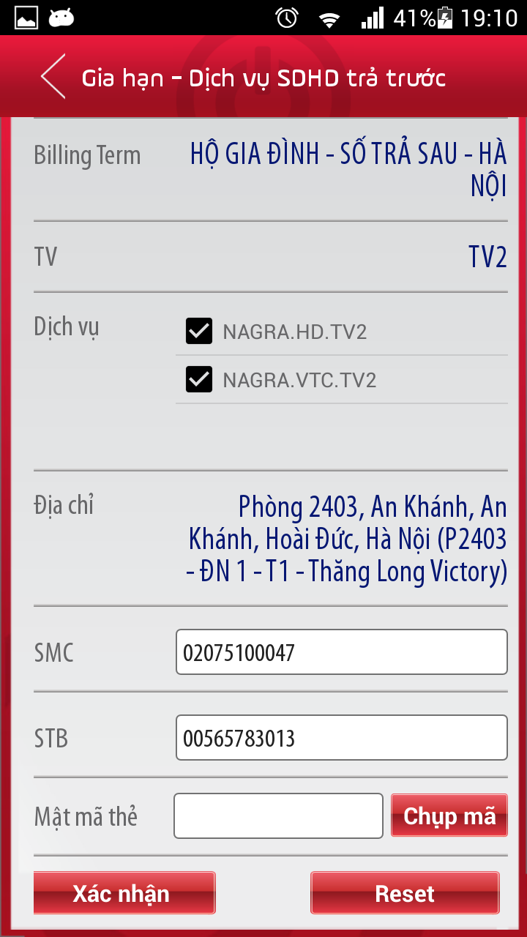
Quy trình thực hiện như sau:
- Nhập số SMC, và tiến hành tìm kiếm.
- Nếu tìm kiếm thành công, sẽ hiển thị các thông tin như hình trên
- Nhập mật mã thẻ cào (chức năng chụp mã chưa hoạt động)
- Ấn nút xác nhận để tiến hành gia hạn.

HỖ TRỢ
Mọi thắc mắc vui lòng liên hệ với TT.CNTT thông qua email it@vtvcab.vn hoặc danh sách số điện thoại:
STT | SỐ ĐIỆN THOẠI | TRẠNG THÁI | TỔ NHÓM / NGHIỆP VỤ
Số điện thoại cầm tay
1 | 046 2600 394 | Đang Hoạt động | Hỗ trợ về báo cáo, đối soát tăng trưởng, chốt hàng tồn
2 | 046 2600 395 | Đang Hoạt động | Hỗ trợ về thanh toán, các vấn đề về cước, Quản lý nhân sự tiền lương
4 | 046 2600 390 | Đang Hoạt động | Tổ Internet - hỗ trợ Internet
5 | 046 2600 391 | Đang Hoạt động | Tổ Internet - hỗ trợ Internet
6 | 046 2600 392 | Đang Hoạt động | Tổ phần cứng
Số điện thoại IP Phone - Số nội bộ ( 04.3689.3689)
1 | 2129 | Đang Hoạt động | Hỗ trợ về báo cáo, đối soát tăng trưởng, chốt hàng tồn
2 | 2130 | Đang Hoạt động | Hỗ trợ về Quy Trình, Dịch vụ số, hệ thống điều hành tác nghiệp
3 | 2131 | Đang Hoạt động | Hỗ trợ về thanh toán, các vấn đề về cước
4 | 2132 | Đang Hoạt động | Hỗ trợ về Quy Trình, Dịch vụ số, hệ thống điều hành tác nghiệp, Phát triển hệ thống phần mềm, App Mobile (ICab)
5 | 2209 | Đang Hoạt động | Hỗ trợ các website VTVcab, KMS, truy cập hệ thống CRM
6 | 2123 | Đang Hoạt động | Tổ Internet - hỗ trợ Internet
7 | 2128 | Đang Hoạt động | Tổ phần cứng - hỗ trợ phần cứng

